Приложение №2
к Договору безвозмездного оказания услуг
от «___» _______________ 2025 г. № ____
Сведения о поступивших в приют для животных
животных без владельцев и животных, от права собственности на которых владельцы отказались,
в информационно-телекоммуникационной сети «Интернет»

Фото | Дата отлова | Населенный пункт и адрес отлова | Вид,  пол,  порода | Прибли-зительный возраст | Окрас, характерис-тика волосяного покрова | Наличие ошейника (шлейки), одежды, клетки, переноски, иного транспор-тировоч-ного устройства | Особые отметины и приметы | Наличие / отсутст-вие стерили-зации / кастра-ции | Физическое состояние животного, особенности походки, передвижения, в том числе вследствие травм | Присвоенный идентификационный номер при маркировании  и чипировании | Дата и причина выбытия животного из приюта
1 | 2 | 3 | 4 | 5 | 6 | 7 | 8 | 9 | 10 | 11 | 12
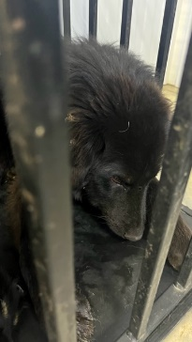 | 23.05.2025г. | Каслинский МР, Металлистов 55 | Собака,  кобель,  б\п | 1г | черный | Нет | Вес 26 кг; высота в холке 40 см | Нет | Удовлетворительное | Бирка №RU130177ba1  Чип 6430991407226  Дело №258  Карточка учета № 1 | 27.06.2025ПМО
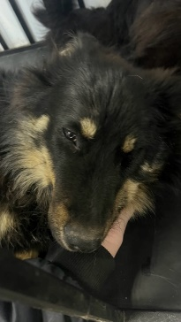 | 23.05.2025г. | Каслинский МР, Металлистов 55 | Собака,  кобель,  б\п | 1г | Черно-рыжий | Нет | Вес 15 кг; высота в холке 30 см | Нет | Удовлетворительное | Бирка №RU1а3474а06  Чип 6430991407228  Дело №258  Карточка учета № 2 | 27.06.2025ПМО
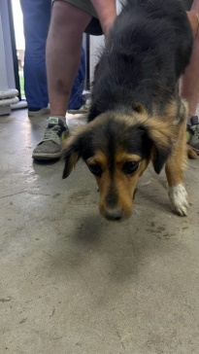 | 23.05.2025г. | Каслинский МР, Металлистов 55 | Собака,  сука,  б\п | 7л | Черно-рыжий | Нет | Вес 10 кг; высота в холке 15 см | Нет | Удовлетворительное | Бирка №RU1ba024aa2  Чип 6430991407231  Дело №258  Карточка учета № 3 | 27.06.2025ПМО
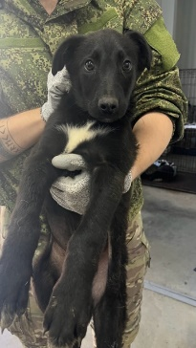 | 23.05.2025г. | Каслинский МР, Луначарского 241 | Собака,  кобель,  б\п | 4м | черный | Нет | Вес 5 кг; высота в холке 15 см | Нет | Удовлетворительное | Бирка №RU126122b51  Чип 6430991407225  Дело №258  Карточка учета № 4 | 27.06.2025ПМО
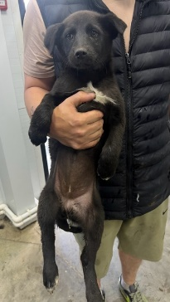 | 23.05.2025г. | Каслинский МР, Луначарского 241 | Собака,  Сука,  б\п | 4м | черный | Нет | Вес 4 кг; высота в холке 12 см | Нет | Удовлетворительное | Бирка №RU18943а4а1  Чип 6430991407234  Дело №258  Карточка учета № 5 | 27.06.2025ПМО
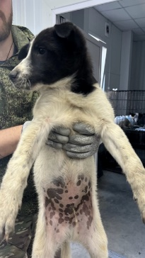 | 23.05.2025г. | Каслинский МР, Луначарского 241 | Собака,  кобель,  б\п | 4м | Черно-белый | Нет | Вес 4,5 кг; высота в холке 13 см | Нет | Удовлетворительное | Бирка №RU113b52054  Чип 6430991407225  Дело №258  Карточка учета №6 | 27.06.2025ПМО
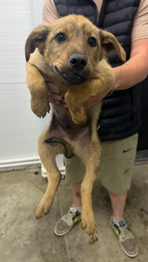 | 23.05.2025г. | Каслинский МР, Луначарского 241 | Собака,  кобель,  б\п | 4м | рыжий | Нет | Вес 3 кг; высота в холке 12 см | Нет | Удовлетворительное | Бирка №RU11bb61546  Чип 6430991414458  Дело №258  Карточка учета №7 | 27.06.2025ПМО
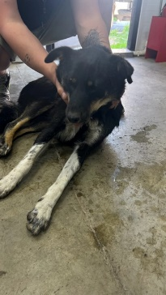 | 23.05.2025г. | Каслинский МР, Металлистов 55 | Собака,  сука,  б\п | 5л | Черно-белый | Нет | Вес 17 кг; высота в холке 28 см | Нет | Удовлетворительное | Бирка №RU17а5b5087  Чип 6430991414461  Дело №258  Карточка учета № 8 | 27.06.2025ПМО
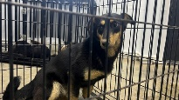 | 23.05.2025г. | Каслинский МР, Металлистов 55 | Собака,  сука,  б\п | 1,5г | Черно-рыжий | Нет | Вес 16 кг; высота в холке 27 см | Нет | Удовлетворительное | Бирка №RU16аb57734  Чип 6430991414459  Дело №258  Карточка учета № 9 | 27.06.2025ПМО

